

Date & Horaires

Le vendredi
20 mars 2026
À 14h00

Lieu

Centre sportif
Rte de Crevel 301
1468 Cheyres

=>> Entrée libre

Sans inscription

Contact :

seniors@cheyres-chables.ch

PROTECTION DE L’ADULTE
Par Mme Caroline Affolter Berisha, assistante sociale

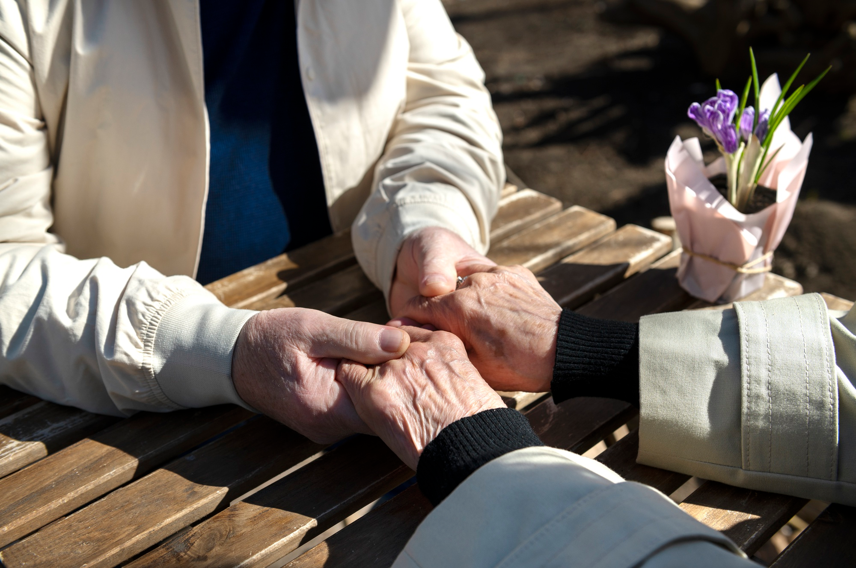

Les thèmes abordés lors de cette conférence seront les directives anticipées et le mandat pour cause d'inaptitude ainsi que les mesures de représentation par le conjoint ou par le partenaire enregistré, de représentation dans le domaine médical, de la personne résidant dans un établissement médico-social, de curatelles (explications des différentes mesures et informations importantes) et de placement à des fins d’assistance.

Pour cette conférence, covoiturage possible depuis les salles communales de Cheyres et Châbles, 20 minutes avant l'heure des conférences.

